HƯỚNG DẪN CÀI ĐẶT BIẾN TẦN EN600 ĐIỀU KHIỂN CHẾ ĐỘ TORQUE ( MOMEN)

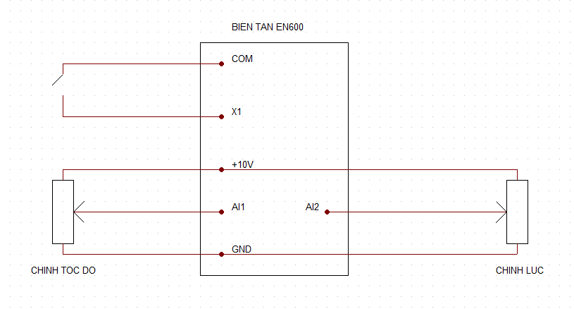

BIẾN TẦN EN600 ĐIỀU KHIỂN MOTOR THƯỜNG
MÃ | CHỨC NĂNG | GIÁ TRỊ | ĐƠN VỊ
F00.00 | Mở toàn bộ thông số cài đặt | 2
F00.06 | Hiển thị giá trị Torque C05 | 53
F00.24 | Chế độ Sensor less vector control 1 | 1
F01.00 | Lựa chọn ngõ vào tần số chính AI1 | 01
F01.11 | Giới hạn tần số trên | Tùy chỉnh | hz
F01.15 | Lệnh chạy biến tần | 0.Bàn phím  1.Chạy ngoài
F14.00 | Lựa chọn chế độ điều khiển torque | 1
F14.13 | Lựa chọn kênh cung cấp torque | 002
F14.14 | Thiết lập cực torque | 1100: 1 chiều
F14.16 | Lựa chọn điều khiển Torque chạy thuận | 1
F14.17 | Lựa chọn điều khiển Torque chạy ngược | 2
F15.11 | Cài đặt dòng motor không tải | Chỉnh từ từ  (Quan trọng)
F07.04 | Giá trị cài đặt đạt được AI2 | Tùy chỉnh
F15.19 | Chế dộ Auto turning  1:Auto turning tĩnh  2: Auto tunrning động | 01
CÀI ĐẶT THÊM | F14.21, F14.30
BIẾN TẦN EN600 ĐIỀU KHIỂN MOTOR TORQUE
MÃ | CHỨC NĂNG | GIÁ TRỊ | ĐƠN VỊ
F00.00 | Mở toàn bộ thông số cài đặt | 2
F00.24 | Chế độ Sensor less vector control 1 | 0
F01.00 | Lựa chọn ngõ vào tần số | 1
F03.00 |  | 5
F14.00 | Lựa chọn chế độ điều khiển torque | 1
F18.22 |  | 2 | hz
F19.14 | Mức giới hạn dòng tự động | 150
F19.15 |  | 10

